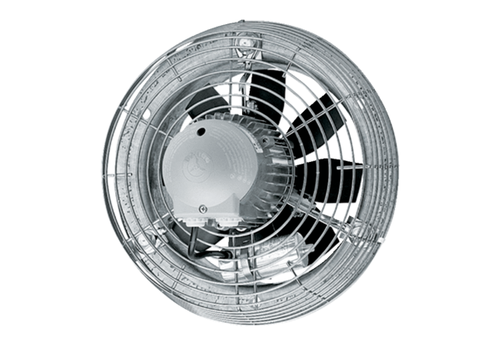Ventilateur mural hélicoïde EZS 50/8 BUnité de conditionnement : 1 pièceGamme: C
Numéro de référence : 0094.0010Fabricant : MAICO

